SỞ GIÁO DỤC VÀ ĐÀO TẠO QUẢNG NGÃI
[TÊN TRƯỜNG THPT]

CUỘC THI KHOA HỌC KỸ THUẬT CẤP TRƯỜNG
DÀNH CHO HỌC SINH TRUNG HỌC
NĂM HỌC 2026 - 2027

BÁO CÁO TÓM TẮT
“LỚP HỌC AI – HỆ THỐNG ỨNG DỤNG TRÍ TUỆ NHÂN TẠO HỖ TRỢ GIÁO VIÊN PHÁT HIỆN HÀNH VI MẤT TẬP TRUNG VÀ HÀNH VI BẤT THƯỜNG CỦA HỌC SINH”

LĨNH VỰC DỰ THI: KHOA HỌC MÁY TÍNH

Học sinh thực hiện: [Họ và tên học sinh 1], lớp […]
[Họ và tên học sinh 2 (nếu có)], lớp […]
Giáo viên hướng dẫn: [Họ và tên giáo viên]

Quảng Ngãi, tháng […] năm 2026

MỤC LỤC
PHẦN 1. MỞ ĐẦU 3
1. Lí do chọn đề tài 3
2. Tổng quan về vấn đề nghiên cứu 3
3. Câu hỏi nghiên cứu 3
4. Mục đích và nhiệm vụ nghiên cứu 4
4.1. Mục đích 4
4.2. Nhiệm vụ nghiên cứu cụ thể 4
5. Đối tượng và phạm vi nghiên cứu 4
5.1. Đối tượng nghiên cứu 4
5.2. Phạm vi nghiên cứu 4
6. Phương pháp nghiên cứu 5
PHẦN 2. TIẾN TRÌNH NGHIÊN CỨU 5
1. Kiến thức nền tảng 5
1.1. AI học từ ví dụ 5
1.2. YOLO: tìm vật trong ảnh 5
1.3. Khung xương 17 điểm 5
1.4. Khuôn mặt và theo dõi từng em 5
2. Thiết kế phương pháp nghiên cứu 6
3. Xây dựng hệ thống “Lớp học AI” 6
3.1. Hệ thống hoạt động như thế nào 6
3.2. Các mô hình AI sử dụng 7
3.3. Dữ liệu để dạy máy 7
3.4. Dạy mô hình 8
3.5. Mô hình mắt và so sánh với MediaPipe 8
3.6. Bộ quy tắc: từ những gì máy thấy đến hành vi 9
3.7. Chỉ số tập trung của lớp 11
3.8. Giao diện, âm thanh và đóng gói 11
3.9. Quyền riêng tư và đạo đức 11
4. Kết quả thực nghiệm 12
4.1. Mô hình hành vi lớp học nhận đúng đến đâu 12
4.2. Mô hình mắt và MediaPipe 12
4.3. Hút thuốc và đánh nhau 12
4.4. Tốc độ 13
4.5. Kiểm thử tự động 13
4.6. Hạn chế 13
5. Phân biệt phần AI và phần quy tắc, và cách kiểm chứng 14
PHẦN 3. KẾT LUẬN VÀ KIẾN NGHỊ 14
1. Kết luận 14
2. Điểm mới của đề tài 14
3. Kiến nghị và hướng phát triển 15
TÀI LIỆU THAM KHẢO 16

PHẦN 1. MỞ ĐẦU
1. Lí do chọn đề tài
Một lớp học THPT thường có từ 40 đến 45 học sinh. Trong lúc giảng bài, giáo viên vừa phải trình bày, vừa viết bảng, vừa trả lời câu hỏi nên không thể quan sát đồng thời tất cả các em. Theo quan sát của nhóm, những biểu hiện như lén dùng điện thoại, gục đầu xuống bàn hay ngủ gật thường xảy ra ở các bàn cuối hoặc khi giáo viên quay lên bảng, và chỉ được phát hiện khi đã kéo dài. Ngoài lớp học, những hành vi nguy hiểm hơn như đánh nhau hay hút thuốc thường xảy ra ở hành lang, sân sau, là nơi ít người giám sát.
Trí tuệ nhân tạo (AI) về hình ảnh đã phát triển rất nhanh: máy tính có thể nhìn một bức ảnh và chỉ ra ngay đâu là người, đâu là điện thoại chỉ trong vài chục phần nghìn giây, ngay trên máy tính xách tay thông thường. Từ đó nhóm đặt câu hỏi: có thể dùng AI làm “đôi mắt thứ hai” giúp giáo viên không bỏ sót những học sinh đang mất tập trung hay có hành vi bất thường hay không?
Nhóm lựa chọn đề tài “LỚP HỌC AI – HỆ THỐNG ỨNG DỤNG TRÍ TUỆ NHÂN TẠO HỖ TRỢ GIÁO VIÊN PHÁT HIỆN HÀNH VI MẤT TẬP TRUNG VÀ HÀNH VI BẤT THƯỜNG CỦA HỌC SINH”. Hệ thống chỉ có vai trò nhắc giáo viên, không dùng để chấm điểm hay xử phạt học sinh.
2. Tổng quan về vấn đề nghiên cứu
Máy tính có thể “nhìn” học sinh theo nhiều cách, mỗi cách thấy được một phần:
Bảng 1. Các cách để máy tính nhìn học sinh
Cách nhìn | Thấy được gì | Không thấy được gì
Tìm vật trong ảnh (YOLO) | Có người, có điện thoại, ở vị trí nào | Khó biết em đang cúi nhặt bút hay đang ngủ
Khung xương (tư thế) | Vị trí đầu, vai, tay của từng em | Không thấy điện thoại; bị che thì mất điểm
Khuôn mặt | Mắt đang mở hay nhắm | Cần mặt đủ lớn và rõ, bàn cuối khó thấy

Không cách nào đủ tốt một mình. Vì vậy nhóm kết hợp cả ba cách, rồi thêm bộ quy tắc do nhóm tự viết để quyết định khi nào thật sự cần báo (ví dụ: gục đầu đủ lâu, thấy điện thoại ngay tay học sinh). Phần quy tắc này là trọng tâm của đề tài.
3. Câu hỏi nghiên cứu
- Làm thế nào để máy tính phân biệt được học sinh đang dùng điện thoại, gục đầu, ngủ gật với những việc bình thường như cúi viết bài, cúi nhặt bút?
- Cần những quy tắc nào (về vị trí, về thời gian) để hệ thống báo đúng lúc và ít báo nhầm?
- Làm sao để hệ thống đủ nhẹ để chạy trên máy tính xách tay thông thường, đủ riêng tư và dễ dùng đối với giáo viên không biết lập trình?
4. Mục đích và nhiệm vụ nghiên cứu
4.1. Mục đích
Xây dựng hệ thống “Lớp học AI” dùng camera và AI để tự động nhắc giáo viên khi có học sinh dùng điện thoại, gục đầu, ngủ gật (chế độ Lớp học) hoặc đánh nhau, hút thuốc (chế độ Hành lang); đồng thời cho giáo viên biết mức tập trung chung của cả lớp theo thời gian thực.
4.2. Nhiệm vụ nghiên cứu cụ thể
- a) Tìm hiểu cách máy tính nhận ra người, đồ vật, tư thế và khuôn mặt trong ảnh.
- b) Chuẩn bị ảnh lớp học và dạy cho máy nhận ra điện thoại, học sinh gục ngủ, học sinh học bình thường.
- c) Thiết kế bộ quy tắc biến những gì máy nhìn thấy (vị trí đầu, vai, tay, điện thoại, mắt) thành hành vi cụ thể, có tính đến thời gian và kiểm tra chéo để tránh báo nhầm.
- d) Xây dựng phần mềm hoàn chỉnh: giao diện web giám sát, cảnh báo bằng hình ảnh – âm thanh – Telegram, nhật ký, chỉ số tập trung; đóng gói thành bộ cài.
- đ) Đánh giá hệ thống, chỉ ra hạn chế và hướng phát triển.
5. Đối tượng và phạm vi nghiên cứu
5.1. Đối tượng nghiên cứu
- Các hành vi: dùng điện thoại, gục đầu xuống bàn, ngủ gật (lớp học); đánh nhau, hút thuốc (hành lang).
- Các công cụ AI nhìn ảnh: YOLO11 (tìm vật và khung xương), MediaPipe (khuôn mặt).
5.2. Phạm vi nghiên cứu
- Hệ thống chạy trên một máy tính của giáo viên hoặc nhà trường (có hoặc không có card đồ họa), nhận hình từ một hoặc nhiều camera.
- Chỉ nhận biết hành vi, không nhận diện danh tính hay khuôn mặt của học sinh; mỗi em chỉ được gán một mã số tạm thời để đếm thời gian.
- Việc dạy và thử mô hình dùng ảnh công khai. Thử nghiệm ở lớp học thật cần sự đồng ý của nhà trường, phụ huynh và học sinh nên là hướng phát triển tiếp theo.
6. Phương pháp nghiên cứu
- a. Tìm hiểu tài liệu: cách các công cụ AI nhìn ảnh, các bộ ảnh công khai và giấy phép sử dụng.
- b. Thực nghiệm: dạy mô hình, thử trên ảnh mô hình chưa từng thấy, thử trên video, đo tốc độ, chỉnh các quy tắc cho đến khi báo đúng và ít báo nhầm.
- c. Công nghệ: ngôn ngữ Python; PyTorch và Ultralytics (YOLO11); MediaPipe; OpenCV; FastAPI cho giao diện web; PyInstaller và Inno Setup để đóng gói bộ cài.
PHẦN 2. TIẾN TRÌNH NGHIÊN CỨU
1. Kiến thức nền tảng
1.1. AI học từ ví dụ
Thay vì viết sẵn luật “điện thoại trông như thế nào”, ta cho máy xem rất nhiều ảnh đã được người khoanh sẵn và ghi tên (gọi là gán nhãn), máy tự tìm ra đặc điểm chung. Giống như học sinh học bài bằng cách làm nhiều đề có đáp án. Sau khi học, ta giữ riêng một số ảnh máy chưa từng thấy để “thi”, xem máy có thật sự nhận ra hay chỉ học thuộc lòng.
Có sẵn các mô hình đã “biết nhìn” (nhận ra người, điện thoại, cái cốc... trong hàng trăm nghìn ảnh). Nhóm lấy mô hình đó rồi cho học thêm ảnh lớp học. Cách này tiết kiệm thời gian, giống như một bạn đã học giỏi, ta chỉ dạy thêm phần mới.
1.2. YOLO: tìm vật trong ảnh
YOLO là mô hình nhìn một bức ảnh và trả về ngay danh sách các khung chữ nhật quanh từng vật, kèm tên vật và mức chắc chắn (từ 0 đến 1). Ví dụ: “điện thoại, chắc chắn 0,8”. Nó rất nhanh nên chạy được trên laptop thông thường. Ta đặt mức chắc chắn tối thiểu: đặt cao thì ít báo nhầm nhưng dễ bỏ sót, đặt thấp thì ngược lại.
1.3. Khung xương 17 điểm
Một dạng khác của YOLO tìm từng người và xác định 17 điểm trên cơ thể gồm mũi, hai mắt, hai tai, hai vai, hai khuỷu tay, hai cổ tay, hai hông, hai gối và hai cổ chân. Có vị trí các điểm này, ta biết đầu đang ngẩng hay gục, tay đang ở đâu và di chuyển nhanh thế nào, mà không cần biết em đó là ai. Đây là nền tảng của các quy tắc do nhóm viết.
1.4. Khuôn mặt và theo dõi từng em
MediaPipe (của Google) tìm các điểm trên khuôn mặt và cho biết mắt đang mở hay nhắm. Ngoài ra, mỗi học sinh được gán một mã số cố định qua các hình liên tiếp (theo dõi), để hệ thống biết “em số 7 đã gục đầu được bao lâu”.
2. Thiết kế phương pháp nghiên cứu
- Bước 1. Xác định vấn đề và các hành vi cần nhận biết.
- Bước 2. Tìm hiểu các công cụ AI nhìn ảnh và các bộ ảnh công khai, kiểm tra giấy phép.
- Bước 3. Chuẩn bị ảnh, dạy mô hình, viết bộ quy tắc, xây dựng phần mềm.
- Bước 4. Thử trên ảnh và video, thấy chỗ nào báo nhầm hoặc bỏ sót thì chỉnh lại quy tắc.
- Bước 5. Đóng gói bộ cài cho Windows và Ubuntu, tổng hợp kết quả, nêu hạn chế.
3. Xây dựng hệ thống “Lớp học AI”
3.1. Hệ thống hoạt động như thế nào
Hệ thống nhận hình từ camera (webcam, camera của trường, điện thoại dùng làm camera quét mã QR, hoặc video có sẵn). Mỗi hình được đưa qua các mô hình AI để biết “ai ở đâu, cầm gì, đầu thế nào”. Kết quả được đưa vào bộ quy tắc để quyết định có phải một hành vi cần báo không. Cuối cùng hệ thống hiện khung màu, phát chuông và giọng đọc, ghi nhật ký.
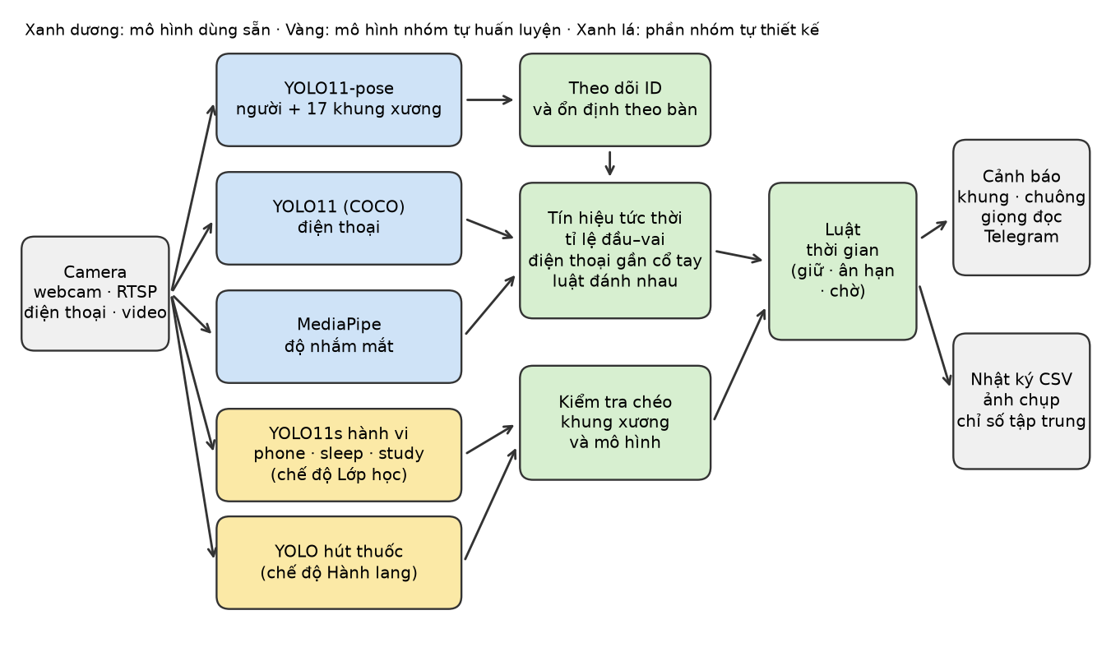
Hình 1. Sơ đồ hệ thống (xanh dương: dùng sẵn; vàng: nhóm dạy thêm; xanh lá: quy tắc nhóm tự viết)
Mỗi lần mở ứng dụng, giáo viên chọn nơi đặt camera và chỉ các mô hình của chế độ đó được chạy, nên máy nhẹ hơn:
Bảng 2. Hai chế độ hoạt động
Chế độ | Hành vi nhận biết | Cách nhận biết
Lớp học | Dùng điện thoại, gục đầu xuống bàn, ngủ gục, nhắm mắt | Khung xương, tìm điện thoại, mô hình nhóm dạy thêm, mắt (MediaPipe)
Hành lang | Đánh nhau, hút thuốc | Quy tắc chuyển động tay trên khung xương; mô hình tìm điếu thuốc

3.2. Các mô hình AI sử dụng
Bảng 3. Các mô hình AI trong hệ thống
Mô hình | Nguồn gốc | Dùng để làm gì
YOLO11-pose | Dùng sẵn | Tìm từng học sinh và 17 điểm khung xương
YOLO11 | Dùng sẵn | Tìm điện thoại
MediaPipe | Dùng sẵn (Google) | Xem mắt đang mở hay nhắm
Mô hình hành vi lớp học | Nhóm dạy thêm | Nhận ra điện thoại, học sinh gục ngủ, học sinh học bình thường
Mô hình hút thuốc | Nhóm dạy thêm | Tìm điếu thuốc (chế độ Hành lang)

Máy không có card đồ họa tự dùng các mô hình nhẹ hơn.
3.3. Dữ liệu để dạy máy
Ban đầu nhóm chỉ dùng một bộ ảnh nhỏ (1.296 ảnh). Nhóm thấy mô hình “thi” rất tốt trên bộ ảnh đó nhưng khi thử trên video lớp học khác thì bỏ sót nhiều (điện thoại để trong lòng, bạn nằm gục ở xa). Vì vậy nhóm gộp nhiều bộ ảnh công khai (Bảng 4) về ba loại: phone (dùng điện thoại), sleep (gục đầu, ngủ), study (học bình thường).
Bảng 4. Các bộ ảnh công khai được gộp (Roboflow Universe)
Bộ ảnh | Phần được dùng
student-classroom-activity [7] | phone, sleep, study
phone-in-hand-detection | Điện thoại cầm trên tay
student-behaviour (Burak) | Xem điện thoại, ngủ, nghe giảng
student-behavior-analysis | Ngủ, đọc bài
student-behaviors (prcv) | Ngủ, tập trung (bỏ ảnh “dùng điện thoại” vì khoanh cả người thay vì điện thoại)
Classroom-Cell-Phone-Detection | Điện thoại, từ camera giám sát góc cao, điện thoại rất nhỏ

Nhóm làm thêm hai việc quan trọng. Một là bỏ nhãn dễ gây nhầm: nhãn “cúi đầu” của một bộ ảnh gồm cả cúi viết bài, sẽ làm mô hình báo gục đầu cho bạn đang học bình thường. Hai là dọn ảnh gần giống nhau, để ảnh dùng để “thi” không lẫn ảnh đã dùng để học. Kết quả: 5.230 ảnh, chia thành 4.476 ảnh để học, 469 ảnh để theo dõi trong lúc học, và 285 ảnh giữ riêng để “thi” (Bảng 5).
Bảng 5. Số ảnh sau khi gộp và dọn
Phần | Số ảnh | Mục đích
Để học | 4.476 | Máy học từ các ảnh này
Để theo dõi | 469 | Xem máy học đến đâu
Để thi | 285 | Giữ riêng, máy chưa từng thấy
Cộng | 5.230

Với mô hình hút thuốc, nhóm dùng bộ ảnh hút thuốc công khai trên Kaggle, chỉ giữ khung điếu thuốc. Với mô hình mắt, nhóm dùng bộ ảnh mắt mở – nhắm trên Kaggle [8]. Riêng đánh nhau không cần ảnh để dạy vì đó là quy tắc do nhóm viết (mục 3.6).
3.4. Dạy mô hình
Nhóm lấy mô hình YOLO11s đã biết nhìn rồi cho học thêm các ảnh lớp học ở trên, với ảnh cỡ lớn để không mất chi tiết điện thoại nhỏ. Việc dạy mất khoảng 82 phút trên laptop có card đồ họa RTX 3050. Nhóm theo dõi cho đến khi độ đúng không tăng thêm nữa thì dừng, rồi dùng 285 ảnh giữ riêng để kiểm tra.
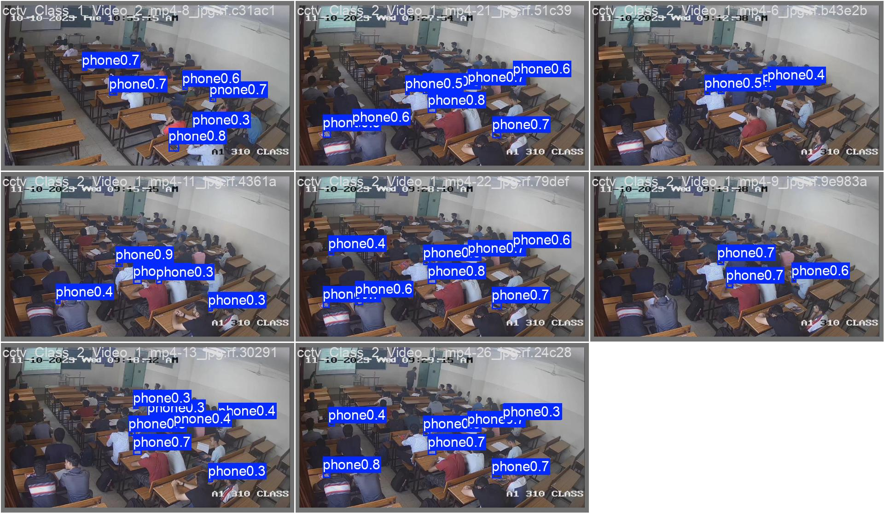
Hình 2. Ví dụ mô hình khoanh và đặt tên cho vật trong ảnh lớp học (ảnh thử)
3.5. Mô hình mắt và so sánh với MediaPipe
Nhóm cũng dạy một mô hình riêng phân biệt ảnh mắt mở và mắt nhắm. Trên ảnh thử của bộ dữ liệu, mô hình nhận đúng 290/290 ảnh. Nhưng khi thử trên webcam thật thì kết quả dao động rất mạnh, kể cả khi mắt đang mở. Nguyên nhân là ảnh trong bộ dữ liệu được chụp cận cảnh và rõ nét, còn mắt cắt ra từ webcam thì nhỏ và mờ. MediaPipe cho kết quả ổn định hơn nhiều nên nhóm chọn nó làm mặc định, mô hình tự dạy được giữ lại để so sánh.
Bài học: điểm cao khi thử trên ảnh cùng kiểu chưa chắc đã tốt ngoài đời; dữ liệu dạy phải giống điều kiện dùng thật.
3.6. Bộ quy tắc: từ những gì máy thấy đến hành vi
Các mô hình AI chỉ cho biết “người ở đây, điện thoại ở kia, điểm vai và đầu ở các vị trí này”. Việc quyết định “em này đang gục đầu” hay “hai em đang đánh nhau” là do bộ quy tắc của nhóm. Đây là phần nhóm tự thiết kế và là phần quan trọng nhất của hệ thống. Mỗi quy tắc đều đơn giản, giải thích được và chỉnh được bằng một con số trong tệp cấu hình.
Quy tắc 1. Gục đầu xuống bàn. Máy đo xem đầu cao hơn vai bao nhiêu, rồi so với độ rộng của vai:
tỉ lệ = (độ cao của đầu so với vai) / (độ rộng của vai)
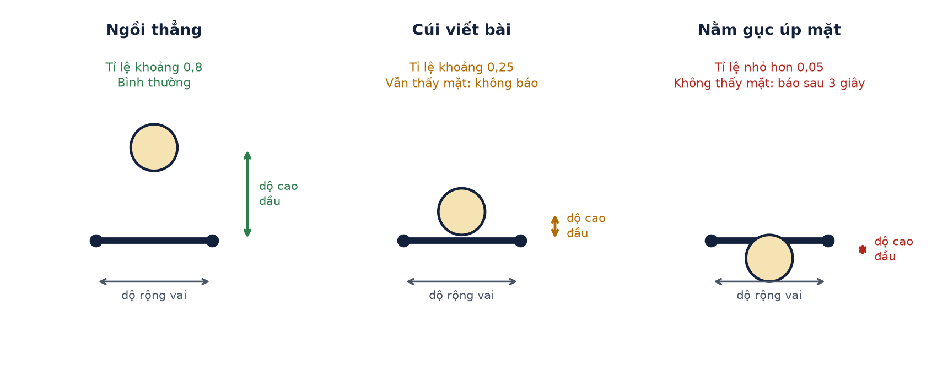
Hình 3. Tỉ lệ đầu–vai trong ba tư thế
- Ngồi thẳng: đầu cao hơn vai nhiều, tỉ lệ khoảng 0,5 đến 1.
- Cúi viết bài: đầu thấp xuống nhưng vẫn cao hơn vai, tỉ lệ vẫn dương, và vẫn thấy mặt, nên không báo.
- Nằm gục: đầu ngang hoặc thấp hơn vai, tỉ lệ nhỏ hơn 0,05, và gần như không thấy mặt (úp mặt xuống bàn), nên báo sau 3 giây.
Vì sao chia cho độ rộng vai? Em ngồi gần camera trông to, em ngồi xa trông nhỏ. Chia cho độ rộng vai thì tỉ lệ không đổi dù gần hay xa, nên dùng chung một con số cho cả lớp.
Quy tắc 2. Dùng điện thoại. Máy tìm điện thoại trong ảnh. Điện thoại chỉ được tính là của một em khi nó nằm gần cổ tay của em đó (cách nhỏ hơn 1,1 lần độ rộng vai). Điện thoại nằm trên bàn mà không ai cầm thì không báo. Nếu cầm điện thoại liên tục 2 giây thì báo.
Quy tắc 3. Nhắm mắt, ngủ gật. MediaPipe cho điểm “nhắm mắt” từ 0 đến 1; từ 0,5 trở lên coi là nhắm. Chỉ đo khi mặt đủ lớn (hai mắt cách nhau ít nhất 16 điểm ảnh); mặt quá nhỏ thì hệ thống thừa nhận “không đủ thông tin” và không đoán bừa. Nhắm mắt liên tục hoặc nằm gục liên tục 10 giây thì báo ngủ gật.
Quy tắc 4. Kiểm tra chéo giữa các mô hình. Mô hình dạy thêm hay nhầm bạn “ngồi cúi nhẹ, hai tay đặt trên bàn” thành đang ngủ. Vì vậy khi mô hình báo “ngủ” nhưng khung xương thấy rõ mặt và đầu vẫn cao hơn vai, hệ thống bỏ báo, vì người nằm gục úp mặt thì không thấy mặt. Hai nguồn thông tin phải đồng ý với nhau mới báo.
Quy tắc 5. Phải đủ lâu mới báo (quy tắc thời gian). Cúi nhặt bút hay liếc điện thoại một giây không phải vi phạm. Mỗi hành vi phải kéo dài đủ lâu (Bảng 6). Có thêm hai cơ chế: thời gian ân hạn 1,5 giây (mô hình lỡ bỏ sót vài hình thì đồng hồ không bị quay về 0) và thời gian chờ (đã báo một em rồi thì 10 giây sau mới báo lại; riêng gục đầu và ngủ gật là 60 giây để không nhắc liên tục khi em vẫn còn gục).
Bảng 6. Thời gian để hệ thống báo (chỉnh được trong tệp cấu hình)
Hành vi | Điều kiện | Báo sau
Dùng điện thoại | Điện thoại nằm gần cổ tay | 2 giây
Gục đầu xuống bàn | Tỉ lệ đầu–vai nhỏ hơn 0,05 và không thấy mặt | 3 giây
Ngủ gục | Gục đầu liên tục | 10 giây
Ngủ gật | Nhắm mắt liên tục | 10 giây
Hút thuốc | Thấy điếu thuốc ở miệng hoặc tay | 2 giây
Đánh nhau | Đủ các dấu hiệu ở Quy tắc 6 | 0,5 giây

Quy tắc 6. Đánh nhau (chế độ Hành lang). Đánh nhau là chuyện của hai người với những cú vung tay nhanh và lặp lại. Hệ thống theo dõi cổ tay của từng người:
- Cú vung: cổ tay di chuyển nhanh (nhanh hơn 5 lần độ rộng vai mỗi giây). Đo theo độ rộng vai để không phụ thuộc xa gần.
- Cú đánh: cú vung có cổ tay đi vào thân người khác và hướng về người đó.
- Kết luận đánh nhau: có từ 3 cú đánh trong 2,5 giây, hoặc hai người đứng sát nhau và cả hai cùng vung tay liên tục (xô đẩy, vật nhau).
- Giơ tay phát biểu, vẫy tay, đưa bút cho bạn chỉ có một cú vung lẻ hoặc không chạm vào người kia, nên không báo. Nơi đông người (từ 5 người) hệ thống đòi nhiều dấu hiệu hơn. Khi nghi ngờ, hệ thống tự xử lí nhanh hơn để xác nhận trong 0,5 giây.
Quy tắc này do nhóm tự đặt và chưa kiểm chứng trên video đánh nhau thật; học sinh đùa nghịch mạnh tay vẫn có thể bị báo nhầm.
Quy tắc 7. Hút thuốc (chế độ Hành lang). Dùng mô hình tìm điếu thuốc. Điếu thuốc rất nhỏ nên mô hình mới bắt được khoảng một nửa số ảnh có thuốc; nhóm đặt mức chắc chắn thấp hơn các hành vi khác nhưng vẫn kiểm tra là không báo nhầm trên ảnh bình thường. Thấy điếu thuốc liên tục 2 giây thì báo.
Quy tắc 8. Giữ đúng mã số từng em. Học sinh ngồi cố định theo bàn. Khi một em gục xuống, hình dáng thay đổi mạnh làm máy dễ nhầm sang người khác. Nhóm dùng vị trí chỗ ngồi để giữ mã số của từng em ổn định (giữ tối đa 15 giây khi mất dấu), nhờ đó đồng hồ đếm thời gian của em đó không bị ngắt.
Trên màn hình, mỗi học sinh có khung màu: xanh lá là bình thường, cam là có dấu hiệu nhưng chưa đủ lâu, đỏ là đang cảnh báo (kèm tiếng chuông và giọng đọc như “Có học sinh dùng điện thoại”).
3.7. Chỉ số tập trung của lớp
Để giáo viên nắm tình hình cả lớp, nhóm đề xuất chỉ số tập trung từ 0 đến 100. Mỗi học sinh được chấm 100 điểm khi bình thường, 50 điểm khi có dấu hiệu nhưng chưa đủ lâu để báo, và 0 điểm khi đang bị cảnh báo. Điểm của lớp là trung bình của các em, làm mượt trong khoảng 5 giây. Từ 80 trở lên là “Tập trung tốt”, từ 55 đến 79 là “Trung bình”, dưới 55 là “Dễ mất tập trung”. Hệ thống lưu điểm theo từng phút và vẽ biểu đồ. Đây là chỉ số tham khảo do nhóm tự đặt, chưa được kiểm chứng với đánh giá của giáo viên.
3.8. Giao diện, âm thanh và đóng gói
- Trang web giám sát chạy trên chính máy giáo viên: xem video có khung màu, chỉ số tập trung, thống kê, nhật ký cảnh báo, tải nhật ký (mở bằng Excel), chỉnh độ nhạy, chọn chế độ Lớp học / Hành lang.
- Nhiều nguồn camera: webcam, camera của trường, điện thoại làm camera (quét mã QR, không cần cài ứng dụng), video có sẵn; chạy được nhiều camera cùng lúc.
- Cảnh báo: khung đỏ, chuông rồi giọng đọc tiếng Việt (tạo sẵn nên không cần Internet), tùy chọn gửi ảnh qua Telegram cho giáo viên.
- Chạy được trên máy yếu: chỉ nạp mô hình của chế độ đang dùng; những mô hình phụ chạy thưa hơn; nếu máy bị chậm, hệ thống tự giảm bớt việc.
- Đóng gói thành bộ cài Windows (.exe) và Ubuntu (.deb): giáo viên chỉ cần cài một lần, mở biểu tượng “Lớp học AI” là dùng được.
3.9. Quyền riêng tư và đạo đức
- Hệ thống hỗ trợ giáo viên, không dùng để chấm điểm hay kỉ luật; người quyết định cuối cùng luôn là giáo viên.
- Không nhận diện khuôn mặt hay tên, chỉ gán mã số tạm thời; video xử lí ngay trên máy, không gửi lên Internet (trừ ảnh cảnh báo nếu giáo viên chủ động bật Telegram); trang giám sát chỉ mở trên máy đang chạy ứng dụng.
- Có thể tắt lưu ảnh cảnh báo; ảnh cũ tự động được xóa theo thời gian và dung lượng do người dùng đặt.
- Chỉ quay video lớp học thật khi có sự đồng ý của nhà trường, phụ huynh và học sinh.
4. Kết quả thực nghiệm
Các số liệu dưới đây do nhóm tự chạy trên mô hình hiện tại (máy tính xách tay Intel Core i7-11800H, card đồ họa RTX 3050).
4.1. Mô hình hành vi lớp học nhận đúng đến đâu
Nhóm cho mô hình xem 285 ảnh chưa từng thấy (gồm 480 hành vi đã được người gán nhãn) và đếm: khi mô hình báo thì đúng bao nhiêu lần, và trong số hành vi có thật thì mô hình nhìn thấy được bao nhiêu.
Bảng 7. Kết quả trên 285 ảnh chưa từng thấy
Hành vi | Khi mô hình báo, đúng khoảng | Số hành vi thật nhìn thấy được
Dùng điện thoại (phone) | 79% | 60%
Gục đầu, ngủ (sleep) | 84% | 81%
Học bình thường (study) | 63% | 84%
Trung bình | 75% | 75%

Nói đơn giản: cứ 4 lần mô hình báo thì khoảng 3 lần đúng, và cứ 4 hành vi thật thì nhìn thấy khoảng 3. Điện thoại là điểm yếu nhất: cứ 10 điện thoại thật thì mô hình bỏ sót khoảng 4, vì điện thoại nhỏ, hay bị tay che hoặc để trong lòng. Đây chính là lý do hệ thống không dựa riêng vào mô hình này: còn có YOLO tìm điện thoại, khung xương xác định ai đang cầm, và quy tắc thời gian. Loại “study” không sinh cảnh báo nên việc nhầm sang “study” ít ảnh hưởng.
So với phiên bản trước của đề tài: bản đầu tự chấm gần 100% nhưng chỉ “thi” với 79 ảnh cùng nguồn với ảnh học. Bản hiện tại thấp hơn (khoảng 75–80%) vì “đề thi” khó và thật hơn: nhiều nguồn ảnh, nhiều kiểu phòng học, có cả ảnh camera giám sát điện thoại rất nhỏ, và đã dọn ảnh trùng. Nhóm cho rằng mô hình hiện tại tốt hơn khi dùng ngoài đời, dù điểm số thấp hơn.
4.2. Mô hình mắt và MediaPipe
Bảng 8. So sánh hai cách xem mắt mở hay nhắm
Cách làm | Trên ảnh thử | Trên webcam thật | Kết luận
Mô hình nhóm dạy | Đúng 290/290 ảnh | Dao động mạnh, kể cả khi mắt mở | Không ổn định
MediaPipe | Không cần dạy | Ổn định | Được chọn làm mặc định

4.3. Hút thuốc và đánh nhau
Hút thuốc. Điếu thuốc rất nhỏ nên mô hình bắt được khoảng 41% số ảnh có thuốc ở mức chắc chắn 0,50 và khoảng 55% ở mức 0,30. Ở cả hai mức, trên 30 ảnh không có thuốc và 108 hình trích từ video lớp học đều không có báo nhầm. Nhóm chọn mức 0,35 và coi đây là phần yếu nhất, chỉ nên dùng như cảnh báo bổ trợ.
Đánh nhau. Quy tắc được kiểm thử bằng các bài test mô phỏng chuyển động tay (mục 4.5). Nhóm chưa thử trên video đánh nhau thật vì loại video này nhạy cảm và khó thu thập; đây là hạn chế cần nêu rõ.
4.4. Tốc độ
Bảng 9. Số hình xử lí mỗi giây với ảnh 1080p (mô hình nhẹ YOLO11n)
Mức chi tiết | Người nhỏ nhất nhận ra được | Có card đồ họa | Chỉ dùng CPU
Vừa | Cao khoảng 190 điểm ảnh (1–3 người gần webcam) | ~55 hình/giây | ~30 hình/giây
Cao | Cao khoảng 125 điểm ảnh (cả lớp, kể cả bàn cuối) | ~20 hình/giây | ~7 hình/giây

Hành vi kéo dài vài giây nên chỉ cần 2–3 hình mỗi giây là đủ, vì vậy máy không có card đồ họa vẫn dùng được. Bảng 9 đo với mô hình nhẹ; cấu hình mặc định hiện nay dùng mô hình lớn hơn khi có card đồ họa nên tốc độ thực tế thấp hơn và nhóm chưa đo lại đầy đủ.
4.5. Kiểm thử tự động
Các quy tắc được kiểm thử bằng 25 bài test tự động (không cần camera): cúi đầu ngắn không bị báo; gục đầu rồi chuyển thành ngủ gục; điện thoại chập chờn vẫn báo đúng; máy chạy chậm vẫn tính đúng thời gian; thời gian chờ giữa hai lần báo; đánh nhau báo cho cả hai người và không báo khi chỉ giơ tay; giữ đúng mã số theo bàn; chỉ số tập trung. Tất cả đều đạt.
4.6. Hạn chế
- Mô hình hành vi mới nhận đúng khoảng 75–80% trên ảnh thử; điện thoại bị bỏ sót khoảng 4/10. Nhóm chưa đo tỉ lệ báo đúng và báo nhầm của toàn hệ thống trên video lớp học có người gán nhãn.
- Ảnh công khai phần lớn quay ở nước ngoài, khác lớp học Việt Nam (đồng phục, bàn ghế, góc camera).
- Điện thoại, điếu thuốc và mắt là vật nhỏ: ở bàn cuối hệ thống khó nhận ra. Gục đầu thì nhận được ở mọi vị trí vì dựa vào khung xương.
- Học sinh bị che khuất, nằm gục ở xa có thể bị bỏ sót; điện thoại giấu dưới gầm bàn khó thấy; học sinh đùa nghịch mạnh tay có thể bị báo nhầm là đánh nhau.
- Chưa thử ở lớp học Việt Nam thật có đồng ý của nhà trường. Đây là bước quan trọng nhất của giai đoạn sau.
5. Phân biệt phần AI và phần quy tắc, và cách kiểm chứng
Bảng 10. Phần AI và phần quy tắc của hệ thống
Thành phần | Là AI? | Ai làm ra
Tìm người, khung xương (YOLO11-pose) | Có | Dùng sẵn
Tìm điện thoại (YOLO11) | Có | Dùng sẵn
Xem mắt mở hay nhắm (MediaPipe) | Có | Dùng sẵn
Mô hình hành vi lớp học, mô hình hút thuốc | Có | Nhóm dạy thêm
Các quy tắc 1–8, chỉ số tập trung | Không (do nhóm viết) | Nhóm tự thiết kế

Toàn bộ quá trình có thể chạy lại bằng các lệnh có sẵn trong mã nguồn: gộp ảnh (scripts/prepare_merged_dataset.py), dọn ảnh trùng (scripts/clean_dataset.py), dạy mô hình (scripts/train_behavior.py), kiểm thử quy tắc (python tests/test_rules.py và các bài test khác trong tests/). Khi trình diễn, nhóm bật video có hiện khung xương để thấy từng bước: tìm người → khung xương → tính tỉ lệ → đếm thời gian → cảnh báo.
PHẦN 3. KẾT LUẬN VÀ KIẾN NGHỊ
1. Kết luận
Đề tài đã xây dựng được hệ thống “Lớp học AI” hoàn chỉnh, từ chuẩn bị ảnh, dạy mô hình, thiết kế bộ quy tắc, đến phần mềm có giao diện web và bộ cài để giáo viên sử dụng. Hệ thống kết hợp nhiều mô hình AI nhìn ảnh với bộ quy tắc do nhóm viết (tỉ lệ đầu–vai, điện thoại gần cổ tay, kiểm tra chéo, thời gian, chuyển động tay) để nhận biết dùng điện thoại, gục đầu, ngủ gật trong lớp học, và đánh nhau, hút thuốc ở hành lang.
Mô hình dạy thêm chỉ nhận đúng khoảng 75–80% trên ảnh thử và bỏ sót điện thoại khoảng 4/10; nhưng nhờ khung xương, kiểm tra chéo và quy tắc thời gian, hệ thống bù được điểm yếu đó và ít báo nhầm hơn. Hệ thống chạy được trên máy tính xách tay thông thường và chỉ cần cài một lần. Bài học lớn của nhóm: điểm cao trên bộ ảnh nhỏ cùng kiểu chưa đảm bảo tốt ngoài đời thật, nên cần dữ liệu đa dạng và đánh giá trung thực.
2. Điểm mới của đề tài
- Kết hợp nhiều mô hình với bộ quy tắc và kiểm tra chéo, nên phân biệt được “cúi viết bài”, “cúi nhặt bút” với “gục đầu ngủ”, và gán đúng hành vi cho từng học sinh.
- Đo theo độ rộng vai nên một con số dùng chung cho em ngồi gần và em ngồi xa, cả khi xét gục đầu lẫn khi xét tốc độ vung tay.
- Hai chế độ Lớp học / Hành lang, chỉ chạy mô hình cần thiết nên chạy được cả trên máy không có card đồ họa.
- Chạy hoàn toàn trên máy của nhà trường, không nhận diện danh tính, video không rời khỏi máy; có chỉ số tập trung theo thời gian thực, nhật ký và cảnh báo Telegram.
- Trình bày trung thực cả điểm mạnh lẫn hạn chế.
3. Kiến nghị và hướng phát triển
- Thu video lớp học Việt Nam (có sự đồng ý), gán nhãn, dạy lại mô hình, và đo tỉ lệ báo đúng, báo nhầm của cả hệ thống bằng video hoàn toàn mới.
- Nhờ giáo viên chấm mức tập trung các đoạn video mẫu để kiểm chứng chỉ số tập trung.
- Kiểm chứng và chỉnh quy tắc đánh nhau bằng video công khai; bổ sung ảnh điếu thuốc cận cảnh để cải thiện phát hiện hút thuốc.
- Nghiên cứu ảnh hưởng của góc đặt camera, ánh sáng, số học sinh; dùng hai camera cho lớp rộng; chạy thử trên thiết bị nhỏ như Raspberry Pi.
- Mở rộng thành nền tảng nhiều lớp với tài khoản giáo viên và lãnh đạo nhà trường (đã có bản thử nghiệm nhưng chưa hoàn thiện), kèm thống kê theo từng tiết học.

TÀI LIỆU THAM KHẢO
1. Redmon, J., Divvala, S., Girshick, R., Farhadi, A. (2016), You Only Look Once: Unified, Real-Time Object Detection, IEEE CVPR.
2. Jocher, G., Qiu, J. (2024), Ultralytics YOLO11, https://docs.ultralytics.com.
3. Lugaresi, C. và cộng sự (2019), MediaPipe: A Framework for Building Perception Pipelines, arXiv:1906.08172.
4. Whiffe (Yang, F. và cộng sự), SCB-Dataset: Student Classroom Behavior Dataset, https://github.com/Whiffe/SCB-dataset, arXiv:2310.02522.
5. Lin, T.-Y. và cộng sự (2014), Microsoft COCO: Common Objects in Context, ECCV.
6. Zhang, Y. và cộng sự (2022), ByteTrack: Multi-Object Tracking by Associating Every Detection Box, ECCV.
7. Roboflow Universe, student-classroom-activity (v2, 2024), CC BY 4.0, https://universe.roboflow.com/studentactivity/student-classroom-activity.
8. Kaggle, yawn-eye-dataset-new, https://www.kaggle.com/datasets/serenaraju/yawn-eye-dataset-new.
9. Roboflow Universe, student-behaviour (Burak), CC BY 4.0, https://universe.roboflow.com/burak-koyfx/student-behaviour.
10. Roboflow Universe, student-behavior-analysis, https://universe.roboflow.com/student-action-recognition-wbkrh/student-behavior-analysis-a6nde.
11. Roboflow Universe, student-behaviors (prcv), https://universe.roboflow.com/prcv/student-behaviors.
12. Roboflow Universe, Classroom-Cell-Phone-Detection, https://universe.roboflow.com/computervisionprojects-siakl/classroom-cell-phone-detection.
13. Roboflow Universe, phone-in-hand-detection, https://universe.roboflow.com/phone-in-hand.
14. Kaggle (prajjwalkumarpanzade), smoking-and-drinking-dataset-for-yolo, https://www.kaggle.com/datasets/prajjwalkumarpanzade/smoking-and-drinking-dataset-for-yolo.
15. Bộ Giáo dục và Đào tạo (2018), Chương trình Giáo dục phổ thông – Chương trình tổng thể.

